Medieninformation

Theater Jugendstil - Kunst und Kultur für Jugendliche
Reset your mind!

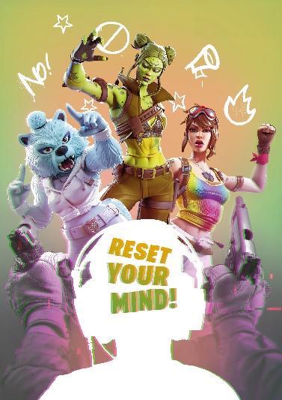
Willkommen in der Gaming-Welt: grelle Skins, toxische Chats, epische Battles – und mittendrin: DU. Aber was passiert, wenn die Skins plötzlich nicht mehr mit sich spielen lassen wollen? Wenn die glitzernde Killer Kitty plötzlich sagt: „Ich bin mehr als eine Hülle!“ – und statt sexy auszusehen, gehört werden will?
Für viele Gamer:innen ist Zocken mehr als ein Hobby: Stundenlang stürzen sie sich in virtuelle Abenteuer, jagen den nächsten Sieg und steigern ihr Ansehen. In der Gaming-Welt scheint alles möglich – doch Gleichberechtigung? Fehlanzeige. Sexistische Sprüche und Diskriminierung von Frauen und anderen Stimmen gehören hier oft zum Alltag. Betrachtet man Gaming im Kontext frauenfeindlicher Entwicklungen, die sich auf den politischen Weltbühnen, aber vor allem in der digitalen Welt abspielen, wird deutlich, dass die Gaming-Welt Spiegel dieser Entwicklungen, aber auch Ort des Widerstands und der Veränderung sein kann!
Lasst uns Skins erschaffen, die der Realität entsprechen, bringen wir Bodypositivity, Diversität und Toleranz ins Spiel! Befreien wir uns von toxischen Sprüchen und verzerrten Idealbildern! Lasst uns auf Reset drücken und den Mut haben neu zu denken!
Reset your mind ist ein Theaterstück über Gaming, toxische Männlichkeit, Frauenbilder, Diversität und die Macht, man selbst zu sein.
Sei einzigartig. Sei tolerant. Sei ein Teil der Veränderung. RESET YOUR MIND
ab 12 Jahren

Publikumsgespräche nach den Vorstellungen

Termin: Freitag, 20.02.2026
Beginn: 10.00 und 19.00 Uhr
Preise: Euro 22,-/20,-/18,-/16,-
Preise für Schulgruppen: 10.00 Uhr Euro 10,– / 19.00 Uhr Euro 15,–

Kartenvorverkauf: 1040 Wien, Argentinierstraße 37
von Montag bis Samstag von 13.00 bis 18.00 Uhr
Karten Hotline: 01/501 65/13306
www.akzent.at
Pressefotos in 300dpi und –texte für Ihre Ankündigung stehen auf unserer Website www.akzent.at in unserem Pressebereich zur Verfügung.

